Завдання 1. Визначити математичну та структурну моделі електродвигуна в залежності від способу збудження та розрахувати необхідні параметри.

Послідовність виконання

1. Ознайомиться з теоретичними відомостями, що наведені в конспекті лекцій.

2. Відповідно до варіанту завдання (табл. 1) обрати та записати математичну модель і структурний опис двигуна.

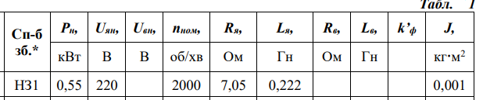

3. Розрахувати необхідні параметри моделі.

Завдання 2. Здійснити комп’ютерне моделювання ДПС в перехідних і усталених режимах роботи та отримати його динамічні характеристики.

Послідовність виконання

1. Створити у середовищі програмі файл з розширенням .mdl. Встановити в робочому полі блоки, які необхідні для візуалізації моделі за результатами виконання завдання 1.

2. В якості джерел сигналів керуючого впливу за напругою U(t) та зовнішнього збурювання за моментом навантаження MH(t) (табл. 2) використати блоки Step, Constant, а в якості приймачів вихідних сигналів - блоки Scope.

Табл. 2

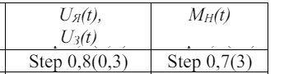

3. Встановити внутрішні параметри налаштування блоків відповідно до розрахунків в практичному занятті 7. Зберегти отриману S-модель до першого запуску на виконання.

4. Здійснити моделювання роботи ДПС, отримати динамічні характеристики перехідних процесів за швидкістюω(t), електромагнітним моментом M(t) та струмом кола якоря i(t), а також графіки змінювання вхідних сигналів U(t) і MH(t).

5. Скопіювати S-модель в нижню частину робочого поля та змінити параметри джерел Step на постійні значення, приймачі сигналів – на блоки XY Graph. Здійснити моделювання ДПС за усталеним режимом роботи, отримати і роздрукувати швидкісну ω(i) та механічну характеристики ω(M)

6. Зберегти всі результати моделювання та файл з S-моделями.

7. Виконати аналіз отриманих результатів моделювання.